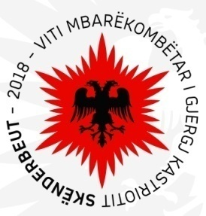
REPUBLIKA E SHQIPËRISË
BASHKIA KORÇË

Nr.____.prot Korçë më ____/____/2018

NJOFTIM MBI SHPALLJEN E FITUESIT
PËR PROCEDURËN E NGRITJES NË DETYRE
DREJTOR I DREJTORISË SË HARTIMIT DHE IMPEMENTIMIT
TË PROJEKTEVE DHE TURIZMIT NË BASHKINË E KORÇËS

Bashkia Korçë në zbatim të nenit 26 të ligjit 152/2013 “për nëpunësin civil”, i ndryshuar, si dhe të kreut III, të Vendimit nr.242, datë 18.03.2015 të Këshillit të Ministrave, në përfundim të procedurës së ngritjes në detyrë njofton se kandidati fitues është:

- Brunilda Prifti

KRYETAR

Sotiraq FILO

